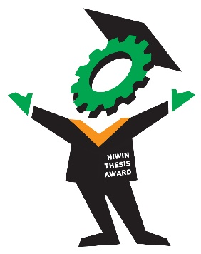 | 「第二十三屆上銀機械碩士論文獎」  HIWIN THESIS AWARD  報 名 須 知
- 參賽論文之作者需同意授權由上銀科技股份有限公司編輯成冊，或以刊登報章雜誌方式公開發行，免費提供產業界與學術界增加互動瞭解，進而促進機械工業技術的提昇與擴散，並有助於學生之就業與產學合作之機會。
- 得獎論文如有偽冒抄襲等經查證屬實者，一律取消資格，並由得獎者自負法律責任；獎位不遞補，如已領取獎項者，應退回原獎項。
- 論文指導教授超過1人以上，該部分獎金以平均分配為原則。
- 評審準則：論文之原創性40%，論文之學術與應用價值40%，論文之組織架構20%。
- 作者有義務揭露使用AI之狀況，本獎項不接受大部分AI產出之論文。
- 參賽論文不予退還。
- 其他未盡事宜，依評審委員會之決議執行之。

 | 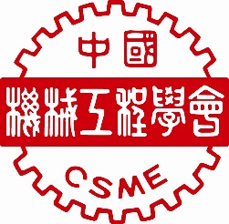
主辦單位：  上銀科技股份有限公司  HIWIN TECHNOLOGIES CORP.  https://www.hiwin.org.tw  E-mail: award@hiwin.tw | 承辦單位：  中國機械工程學會  地址：10491台北市八德路2段60號4樓  電話：(02)2740-2519，2740-2520  傳真：(02)2751-9610  https://www.csme.org.tw  E-mail: csme2604@ms15.hinet.net

